附件1：教师授课流程
2022年中小学生“国家安全”教育
专题活动
（活动时间：2022年4月10日—5月10日）

第一步：班主任（教师）用自己的帐号登录学校安全教育平台。
第二步：点击“国家安全”专题宣传图片，进入专题页面。
第三步：点击“学校版”，根据学生所在年级选择相应的视频资源，给本班学生上一堂“国家安全”专题教育课。
第四步：通知学生用帐号登录学校安全教育平台，点击“国家安全”专题宣传图片或从“我的学习”中进入专题活动页面参与活动。

附件2：学生学习流程
2022年中小学生“国家安全”教育
专题活动
（活动时间：2022年4月10日—5月10日）
尊敬的家长朋友：
国家安全，人人有责。今年的4月15日是第七个全民国家安全教育日，为进一步加强中小学生国家安全教育，使广大学生充分认识坚持总体国家安全观、维护国家安全的丰富内涵和重大意义。根据教育部门要求，在学校安全教育平台开展2022年中小学生“国家安全”教育专题活动。请学生登录学校安全教育平台，学习国家安全相关知识，牢固树立国家安全意识，提升维护国家安全的能力。电脑或手机均可参与，具体参与方式如下：

方式一：电脑参加
第一步：用帐号登录学校安全教育平台，点击“国家安全”专题宣传图片或从“我的学习”中进入专题页面。
第二步：点击“家庭版”，学习国家安全相关知识，参与相关问卷调查。

方式二：手机参加
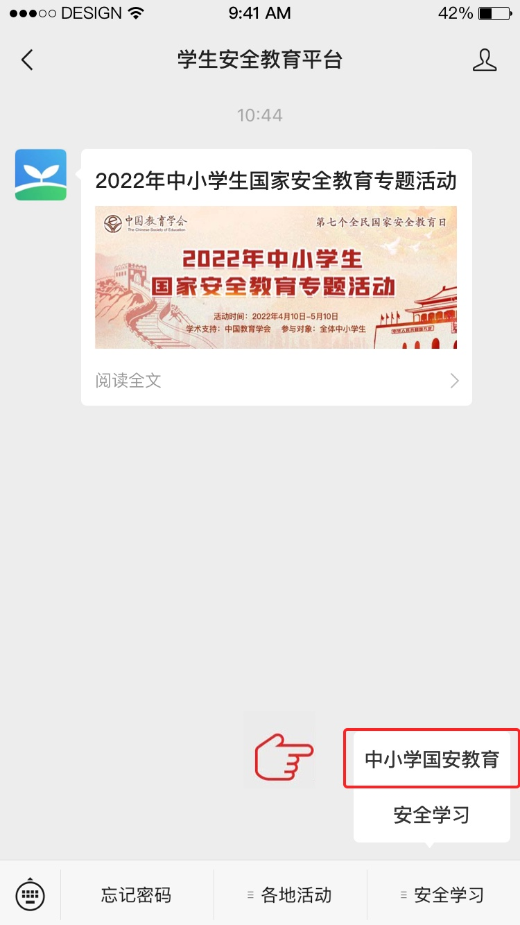
第一步：微信扫描二维码，关注官方平台公众号，如已关注可直接进入第二步。

微信 扫一扫
第二步：点击“中小学国安教育”专题活动。
第三步：按页面提示学习安全知识并完成调查问卷。
活动咨询电话：400-605-6508（工作日 上午9:00—下午5:00）

